中京大学 工学部 機械システム工学科

２０１７年度　卒業論文

自動追従車の制御

指導教員　森島照男　教授

学籍番号　T114078

氏　名　松原雅周

目次

1. 序論

１－１　研究背景と目的・・・・・・・・・・・・・・・・・・・４

１－２　赤外線距離センサ(SHARP GP２D) ・・・・・・・・・・５

１－３　距離センサの出力による前走車の距離の求め方・・・・・６

1. 自動追従車の速度制御

２－１　前走車の速さの求め方・・・・・・・・・・・・・・・・８

２－２　前走車の速さに応じたモータ制御・・・・・・・・・・・９

1. 自動追従車のハンドル制御

３－１　前走車の傾きに応じたモータ制御・・・・・・・・・・１２

３－２　前走車のハンドルをきった時の自動追従車のズレ・・・１３

３－３　前走車のハンドルをきった時のズレの改善点・・・・・１４

1. 自動追従車の制御実験

４－１　実験機器・・・・・・・・・・・・・・・・・・・・・１９

４－２　実験の流れ・・・・・・・・・・・・・・・・・・・・２０

４－３　前走車が直進に走る時の追従・・・・・・・・・・・・２１

４－４　前走車がハンドルをきった時、ズレがある追従・・・・２２

４－５　前走車がハンドルをきった時、ズレを修正した追従・・２３

1. 結論

５－１　本論文の結論・・・・・・・・・・・・・・・・・・・２５

５－２　今後の課題・・・・・・・・・・・・・・・・・・・・２６

５－３　謝辞・・・・・・・・・・・・・・・・・・・・・・・２８

第１章

序論

1. 序論

１－１研究背景と目的

近年、日産の「セレナ」やGoogleの自動運転開発会社「ウィズモ」など　　自動車への自動化が進んでいる。自動化することで乗用車の安全性や運転手の負担削減となり、高齢者や体の不自由な人々を含む全ての人々がより快適な　自動車運転となる社会を目指している。

そこで本研究では、赤外線距離センサをもちいて前走車の速度と傾きを認識して前走車を自動追従する。

高速道路での自動運転化を目標に、自動運転制御の知識を深める。

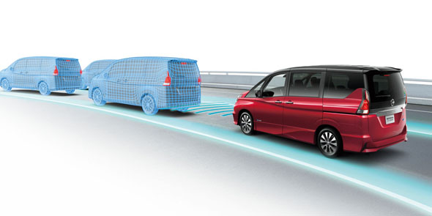

日産「セレナ」

　　　　ウィズモ「ロボットタクシー」

１－２　赤外線距離センサ(SHARP GP2D)

発光側の赤外線が物体に反射して受光することにより距離を検出できる。　　今回使用するSHARP GP2Dの測定距離を測る方法はＰＳＤ方式である。

ＰＳＤ方式とは、三角測量で距離を検出するものでLEDから発光した赤外線が対象物に反射して反射した角度によって出力電圧が変化する。対象物が近いと光の入射角度は大きく，逆に遠いと入射角は小さくなる。この角度の違いによって距離の情報を得ることができる。

対象物

対象物

受光側

LEDD

１－２　距離センサの出力による前走車の距離の求め方

距離センサの電圧と距離の関係は、反比例のグラフとなっており、　　　　　１０ｃｍから２０ｃｍは多くのデータ出力するのに対し７０ｃｍから８０ｃｍは少ししかデータを出力しない。そのため、特別な計算式が必要である。

計算式は、　距離(cm) = 4800/(X - 20)となっており、

Xは80～500までの値となっている。

距離は10cm～80cmの距離まで測定可能。

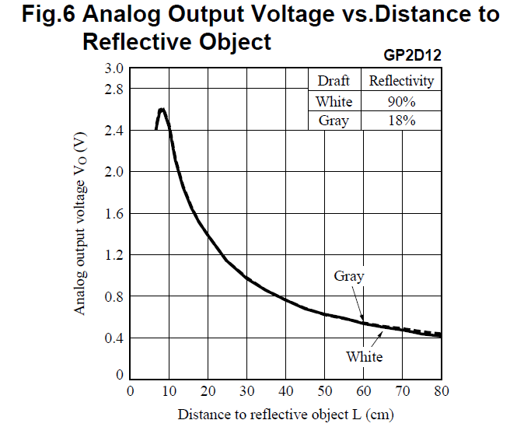赤外線距離センサ(SHARP GP2D)　距離による電圧の変化

第２章

自動追従車の速度制御

1. 自動追従車の速度制御

２－１　前走車の速さの求め方

前走車の速さの求め方は、今の距離８ｃｍと前の距離５ｃｍの引いた距離の差によって求められる。その変化した距離の差を割り込み速度(センサが出力する時間)で割れば、その変化した距離に応じた速度V1が求められる。そして、　　　　　その変化したV1に実車の現在の速さを足せば前走車の速さが求めることができる。まとめると以下のようになる。

変化した距離　＝　今の距離(８)　－　前の距離(５)

変化した速度V1　＝　変化した距離(３)　÷　割り込み速度

前走車の速さ　＝　実車の現在の速さ　÷　変化した速度V1

８cm

前走車

前走車

前走車

５cm

前走車

２－２　前走車の速さに応じたモータ制御

前走車の速さに応じた速度制御は、前走車によって変化した速度V1に対してモータがどれぐらい回転するか求め、そこからV1分の回転数のduty値を求める。まず、最初にタイヤの直径が５ｃｍなのでタイヤが１回転進む距離、　　円周の長さ５×３．１４＝１５．７ｃｍ進みます。そして１ｃｍ進んだ場合、　　３６０度にタイヤの円周１５．７を割ると２２．９２９度回転したこととなる。そして最後先ほどの回転数にV1を掛ければ、変化した速度V1の時の　　回転数D度が求められる。

タイヤが１回転回った時に進む距離

タイヤの円周　１５．７ｃｍ

１ｃｍ進むタイヤの角度

３６０度　÷　１５．７＝　２２．９２９度

変化した速度V1の時の回転数D度

２２．９２９度　×　V1　＝　D度

２－２　前走車の速さに応じたモータ制御

次に速度V1の時の回転数のduty値を求める。回転測定器で調べたところ　duty値１００(duty比１０％)に対して毎秒４９．５度回転する。そして　　毎秒１度回転する場合、１００÷　４９．５　＝　duty値２．０２増加すると毎秒１度速くなることになる。毎秒D度増加する回転数の場合、先ほどの計算式にD度を掛けると求められる。そして以前の計算式と今の計算式を組み合わせると以下の式となる。duty1は以前のduty値。

毎秒D度増加する回転数のduty値

Duty ＝　１００　÷　４９．５　×　D度

変化した速度V1の時の回転数D度

２２．９２９度　×　V1　＝　D度

二つの式のD度を合わせる

duty 　=　duty1 ＋ (１００÷４９．５) × (２２．９２９度× V1)

第３章

自動追従車の

ハンドル制御

３．自動追従車のハンドル制御

３－１　前走車の傾きに応じたモータ制御

前走車のハンドルをきった時のモータ制御は、図ように二つの距離センサの　距離の差で前操者の角度を認識し、角速度ω、速度V2を求める。そして、　曲りたい角度にV2分の速度をモータに加えれば前操縦と同じ傾きで実車が曲ることができる。

角度　＝　arctan(高さ÷底辺)

３０ｃｍ

５ｃｍ

４５度

rad　＝　角度×３．１４÷１８０

５ｃｍ

角度速度ω　＝　rad÷割り込み速度

５ｃｍ





速度V2　＝　R×ω

R　＝　距離センサが測る前走車の長さ

３－２　前走車のハンドルをきった時の　自動追従車のズレ

しかし、先ほどの制御方法だと前走車の傾きに合わせて同時に曲ってしまう。そのため、自動追従車は前走車のハンドルをきった位置の前で曲ってしまい、ズレが生じてしまう。そこで、前操車のハンドルをきる位置まで待機して曲らないといけない。

前走車

追従車

３－３　前走車のハンドルをきった時の　ズレの改善点

ハンドルをきった時のズレの改善点は、角度に配列をつくり制御する角度の配列の順番を変えると自然と前操車のハンドルをきった位置まで待つことができる。ハンドルをきった位置までの待機時間は、T ＝　X÷Vで求めることができる。Xは、前走車と自動追従車との距離。Vは、自動追従車の速度である。

例えば、待機時間Tが４秒間だった場合、配列[i]　= T(４) ÷ 割り込み速度(1秒)に＋１加えれば４÷１＋１＝５で配列が５番目となり、５番目の配列を制御することができる。

角度

[i]

配列[i]

|  |  |
| --- | --- |
| [1] | 10° |
| [2] | 0 |
| [3] | 0 |
| [4] | 0 |
| [5] | 0 |
| [6] | 0 |

前走車

Xcm

追従車

Vcm/s

|  |  |
| --- | --- |
| [1] | １０° |
| [2] | ０° |
| [3] | ０° |
| [4] | ０° |
| [5] | ０° |
| [6] | ０° |

|  |  |
| --- | --- |
| [1] | １０° |
| [2] | ０° |
| [3] | ０° |
| [4] | ０° |
| [5] | ０° |
| [6] | ０° |

前走車

|  |  |
| --- | --- |
| [1] | １０° |
| [2] | ０° |
| [3] | ０° |
| [4] | ０° |
| [5] | ０° |
| [6] | ０° |

前走車

配

列

[i]

配

列

[i]

追従車

追従車

１０度と角度を認識したので制御したい配列の列を計算し、配列を５番目する

1秒後　　　　　 　　　 2秒後

|  |  |
| --- | --- |
| [1] | ２０° |
| [2] | １０° |
| [3] | ０° |
| [4] | ０° |
| [5] | ０° |
| [6] | ０° |

|  |  |
| --- | --- |
| [1] | ３０° |
| [2] | ２０° |
| [3] | １０° |
| [4] | ０° |
| [5] | ０° |
| [6] | ０° |

前走車

前走車

|  |  |
| --- | --- |
| [1] | １０° |
| [2] | ０° |
| [3] | ０° |
| [4] | ０° |
| [5] | ０° |
| [6] | ０° |

追従車

追従車

　　　　　　　　　　 3秒後　　　　　　　　　 　 4秒後

前走車

|  |  |
| --- | --- |
| [1] | ４０° |
| [2] | ３０° |
| [3] | ２０° |
| [4] | １０° |
| [5] | ０° |
| [6] | ０° |

前走車

|  |  |
| --- | --- |
| [1] | ５０° |
| [2] | ４０° |
| [3] | ３０° |
| [4] | ２０° |
| [5] | １０° |
| [6] | ０° |

追従車

追従車

このように配列のデータが徐々に下がっていく。そして待機時間の４秒後には角度１０°が制御する５番目になっているので、自動追従車は４秒後に曲ることができる。

３－３　前走車のハンドルをきった時の　ズレの改善点②

前操車が一定に５度ずつ曲っているのに対し、実車は直進しているので、図のように１０度２０度と角度が増加していく。それだと4秒後に実車が曲る時モータが急加速していき、前操車のようにスムーズに曲ることができない。そのため、今の角度から前の角度を引いて角度を一定にしなければならない。

|  |  |  |  |  |  |
| --- | --- | --- | --- | --- | --- |
| 時間 | 0秒 | １秒 | ２秒 | ３秒 | ４秒 |
| [1] | 10 | 20 | 30 | 40 | 50 |
| [2] | 0 | 10 | 20 | 30 | 40 |
| [3] | 0 | 0 | 10 | 20 | 30 |
| [4] | 0 | 0 | 0 | 10 | 20 |
| [5] | 0 | 0 | 0 | 0 | 10 |
| [6] | 0 | 0 | 0 | 0 | 0 |

追従車

前走車

追従車

追従車

**４秒後の**

**自動追従車**

第４章

自動追従車の制御実験

４．自動追従車の制御実験

４－１　実験機器

・Dspic30f4011

・MPLAB

・距離センサ　SHARP GP 2D ×2

・モータドライバ　TB6612FNG

・DCモータ ×2

　　　　　　　　　　　　　　自動追従車

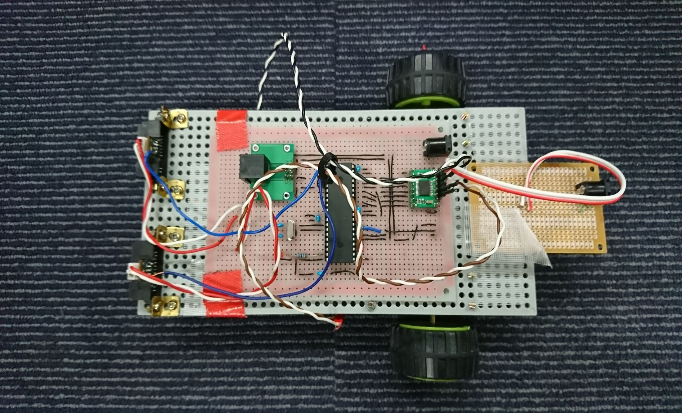

４－２　実験の流れ

実験①　前走車が直進に走る時の追従

実験②　前走車がハンドルをきった時、ズレがある追従

実験③　前走車がハンドルをきった時、ズレを修正した追従

ハンドルをきった時のズレを検証するため、前走車が曲る位置に赤ラインをつけ、実車がいつ曲るか実験する。

　　　　　　　実験②　　　　　　　　　　　　　実験③

前走車

前走車

曲る位置 (赤ライン)

追従車

追従車

実験①　前走車が直進に走る時の追従

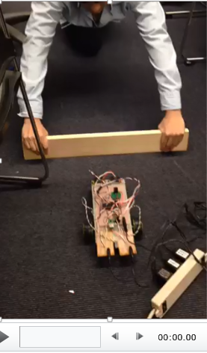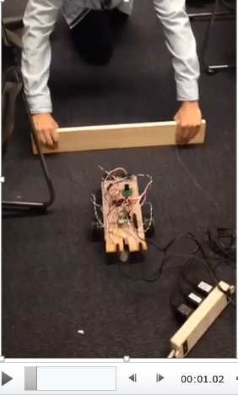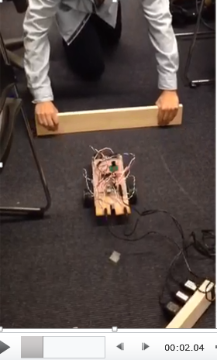

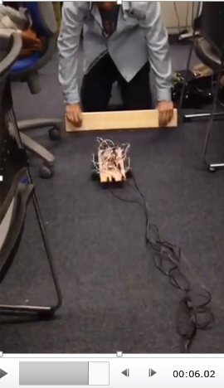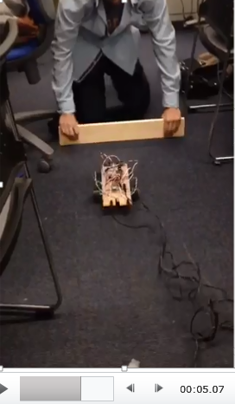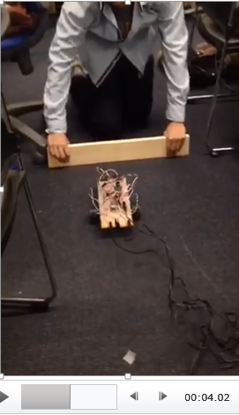

実験②　前走車がハンドルをきった時、　ズレがある追従

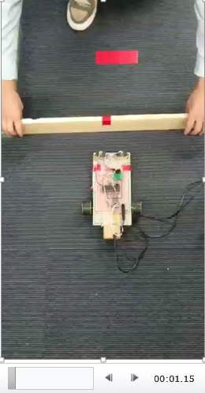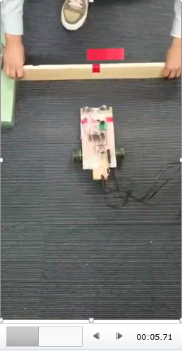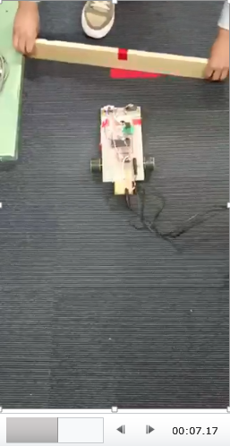

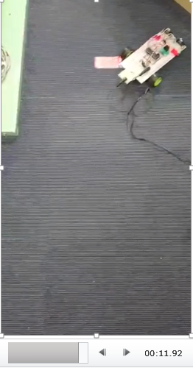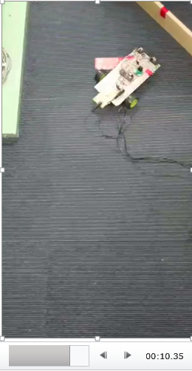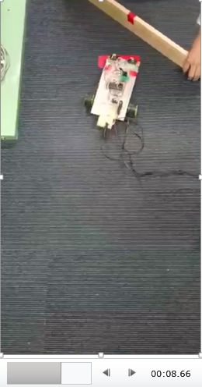

実験③　前走車がハンドルをきった時、　ズレを修正した追従

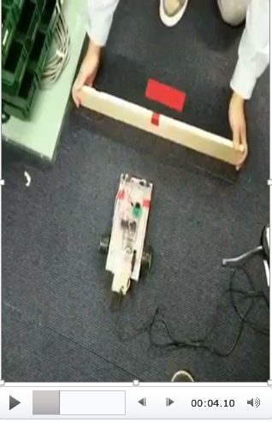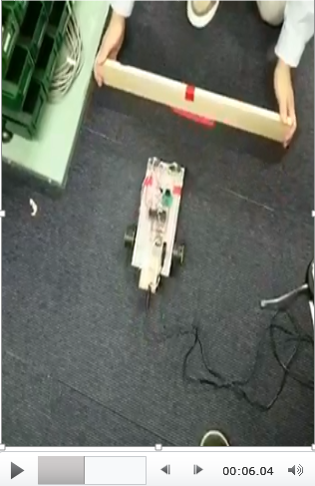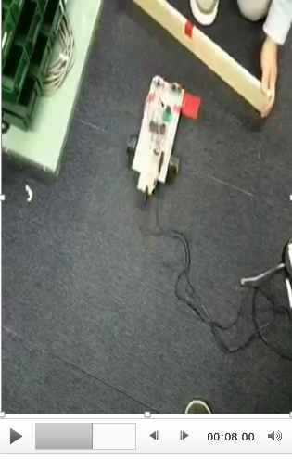

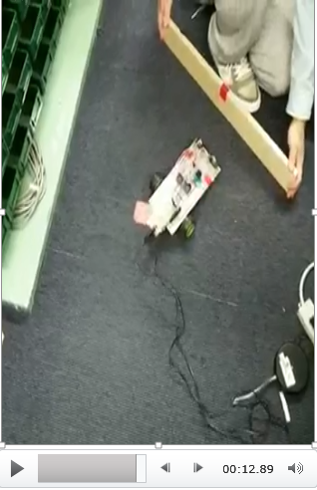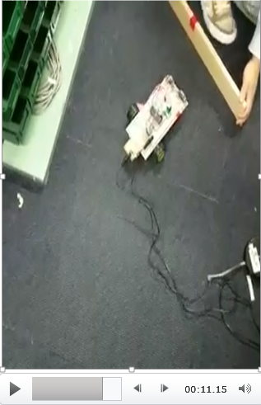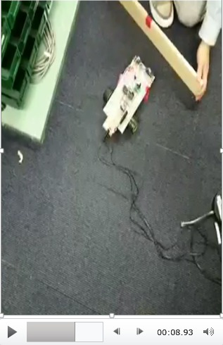

第５章

結論

５．結論

５－１　本論文の結論

実験結果①では、前走車に合わせて追従することができたが、急加速すると距離センサの値がズレを生じて上手く追従できなくなった。

実験結果②と③では、角度に配列を作り、制御する配列を変えたことで自動追従車を曲る位置まで遅らせ、前走車の曲る位置で曲ることができる。

５－２　今後の課題①

前走車が曲ってしまい距離センサが測れない場合でもカメラを使用して前走車を認識する。そして、距離センサの角度を傾けて限界まで測れるようにする。

前

走

車

前

走

車

距離センサを傾ける

前

走

車

前

走

車

５－２　今後の課題②

前走車が車線変更した場合、隣の車に気付かずにぶつかってしまう。

そのため、白線から出てしまっても画像処理をして白線から出ないように制御すること。

前走車

追従車

自動車

５－３　謝辞

本研究において助言とご指導いただきました中京大学　工学部　機械システム工学科　森島照男教授に深く感謝申し上げます。

最後に、２年間に渡り一緒に学習してきた森島研究室の皆様にも助言や協力頂いたことに深く感謝の意を表します。